Łobez, dnia 17.07.2026 r.
Komunikat nr 26/2026
Państwowy Powiatowy Inspektor Sanitarny w Łobzie informuje, że w badaniach jakości wody pobranej z wodociągu Podlipce, gm. Węgorzyno w dniu 14 lipca 2026 roku stwierdzono niezgodność z wartością parametryczną dotyczącą ponadnormatywnej wartości mętności - 20 NTU oraz żelaza Fe- 2244 µg/l.
Wodociąg Podlipce zaopatruje 72 mieszkańców z miejscowości Podlipce, gm. Węgorzyno.
Po rozważeniu stopnia zagrożenia dla zdrowia ludzi, w związku z wystąpieniem niezgodnościami z wartościami parametrycznymi, Państwowy Powiatowy Inspektor Sanitarny w Łobzie informuje, że wzrost mętności wody oraz żelaza nie stanowi bezpośredniego zagrożenia dla zdrowia ludzi, natomiast może obniżyć cechy organoleptyczne wody, tj. pogorszenie smaku, zapachu, brunatne zabarwienie armatury, przebarwienia bielizny podczas parnia.
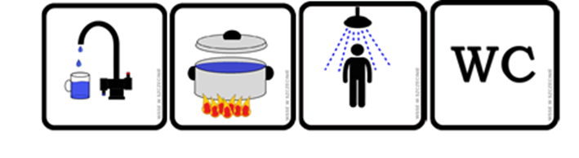
Zarządcą wodociągu oraz dostawcą wody są Wodociągi Zachodniopomorskie Sp. z o.o, ul. I Brygady Legionów 8-10, 72-100 Goleniów.

Z upoważnienia Państwowego Powiatowego Inspektora Sanitarnego w Łobzie
Joanna Sibera
Kierownik sekcji Higieny Żywności, Żywienia i Przedmiotów Użytku
/pismo zostało wydane w postaci elektronicznej i podpisane kwalifikowanym podpisem elektronicznym/

